前言
烟叶生产基础设施是保障烟叶生产稳定、提升原料供给质量的重要支撑。烤房作为连接烟叶田间生产与收购加工的关键设施，承担着鲜烟叶烘烤调制的重要任务，其设施条件、运行状态和管护水平直接影响烟叶烘烤质量、生产成本与烟农收益。加强烤房基础设施管理，既关系到烟叶生产各环节的有序衔接，也关系到基础设施投入效益的持续发挥，是推进烟草农业现代化、夯实烟叶高质量发展基础的重要工作。
近年来，国家烟草专卖局持续推进烟草行业高质量发展和现代化建设，将科技创新、数字化转型与管理提质增效紧密结合。2026年全国烟草工作会议明确提出，加快烟草农业现代化建设步伐，推动数字经济与烟草产业融合发展，深入实施全产业链降本增效，为运用数字技术提升烟叶生产基础设施管理水平指明了方向。湖北省烟草专卖局（公司）围绕烟叶高质量发展，持续推进烟叶生产机械化、绿色化、专业化、数字化建设，推动数字技术向生产管理和烟农服务延伸。
本项目着眼于落实国家局关于行业数字化转型和降本增效的工作方向，衔接湖北省局（公司）推进烟草农业现代化的实践，服务宜昌市局（公司）基层管理与烟农服务需求，力求以具体应用解决实际问题，以数据积累支撑管理改进。通过探索烤房资源统筹、使用管理与管护服务相衔接的数字化应用路径，为提升烟叶生产基础设施利用效率、增强生产保障能力、减轻基层工作负担提供实践参考。

名词解释
健康分：对烤房逐部位（加热、散热、自控、主体共12项）按状态、剩余寿命占比和维修情况综合打分，再融合管护制度与人工评价，得到 0—100 分的健康程度，并划为优良、良好、一般、预警、危险五档。
剩余寿命：在健康分基础上，按“短板约束 + 部位均值 + 健康分校准”计算烤房按当前状态还能正常服役的年数，并给出紧急维修、建议维修、需关注、正常四级预警。
有效烤能：烤房健康分与标称容量的乘积，再按在用、闲置、损毁等实际状态打折，代表“这栋烤房当下真正能顶多少烘烤任务”。
千亩村发展指数：按村汇总有效烤能、承载压力与发展因子得到的 0—100 分，分数越低代表该村现有烤房资源越紧张，新建需求越大。
TOPSIS：逼近理想解排序法，在正理想解与负理想解之间比较，选出最接近理想点的候选方案。本课题用于新建点位排序。
熵权法：根据指标数据离散程度确定客观权重的方法，数据区分度越大、权重越高。

一、选择作品

（一）提出需求
2025年，为及时、全面掌握烟农对当前烤房管理和服务工作的意见，宜昌市局（公司）现代烟草农业建设办公室会同项目组成员，面向烟农开展“烤房满意度及建议问卷”匿名调查与线下走访，共收到问卷600余份。问卷反馈较为集中地反映出烟农在烤房使用过程中面临的三类忧愁。
一是“用房愁”。烤房资源分布不均衡，烘烤季供需矛盾较为突出，跨主体调剂需要多方协调，烟农难以及时找到合适的烤房。同时，烘烤操作专业性较强，操作或处置不当容易造成烟叶损失。
二是“报修愁”。设备突发故障后，烟农求助渠道较少，存在找人难、调度慢、等待时间长等问题。故障诊断、配件筹措和人员到场衔接不够顺畅，抢修周期难以预判，直接影响正常烘烤。
三是“管护愁”。受管护政策要求调整、养护标准不一等因素影响，部分合作社管护职责落实不到位，管护资金的收取、使用和公开不够规范，烟农对资金去向和养护成效缺少了解，容易产生疑虑和不满。
问卷调查与走访表明，烟农反映的“用房愁、报修愁、管护愁”，并非单个业务环节的偶发问题，而是烤房资源配置、项目投入和日常管护缺乏有效衔接的集中体现。结合宜昌烟区实际，成立项目组并将其归纳为烤房管理面临的三大痛点：一是资源调度缺少数字支撑；二是基础设施投入缺少量化依据；三是管护运行缺少闭环约束。

（二）确定作品
基于上述痛点，项目组提出建设“一脉致远，‘三智’融合的烤房专业管家”， 以烤房全周期管理为主线，贯通烟农、合作社和管理人员，形成“一个数据库、两个模型、一个协同平台”的成果框架。
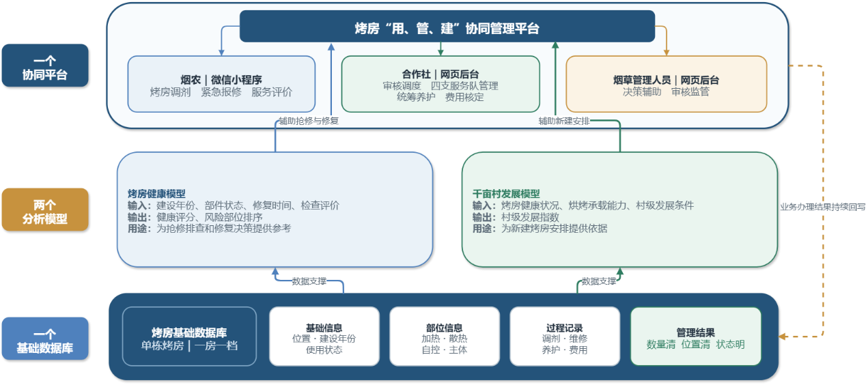
图1 “一个数据库、两个模型、一个协同平台”总体架构图

二、设定目标及可行性论证

（一）设定目标
该项目拟在宜昌市秭归烟区开展应用，覆盖秭归兴叶合作社、2440座烤房、687户烟农和50名服务人员。在烤房使用方面，让烟农能够查询空闲烤房、提交使用申请，合作社根据时间、距离和设施状态统一调剂；在应急抢修方面，让烟农在现场提交故障、位置和图片，合作社及时受理、派工并反馈进度；在日常养护方面，建立“一房一档”，把巡检、保养、维修和评价记录归集到具体烤房。试用期内，计划使烤房调剂成功率达到100%，报修平均响应时间控制在0.5小时以内，烟农满意度达到90%。

（二）目标可行性论证
研究可行性。项目研究对象和业务场景明确，前期已通过600余份烟农问卷、现场走访及业务资料梳理，掌握烤房调剂、报修、建设、修复和管护中的实际需求。现有烤房台账、维修记录、烟农种植资料及合作社人员信息可为研究提供基础数据，相关业务均有明确责任主体，具备开展试点和实施前后对比验证的条件。
技术可行性。项目采用“微信小程序＋网页后台”的应用方式，烟农无须安装专用软件，合作社和管理人员可使用现有办公电脑开展审核、派单和管理。现有程序已经具备烤房调剂、故障报修、设施分析、项目管理、服务队伍及费用管理等功能基础，业务数据可通过统一烤房编号关联，具备进一步完善和推广应用的技术条件。
经济可行性。项目依托现有烤房、业务资料、办公设备和合作社服务体系开展建设，无须大规模购置专用终端，投入主要用于软件完善、数据整理、服务器运行、人员培训和后期维护。项目应用后可减少人工统计和协调成本，提高闲置烤房利用率、抢修效率及建设修复资金使用的针对性，具有较好的经济性和持续应用价值。

三、设计及确定方案

（一）设计思路
项目以烟农需求为导向，围绕烤房“用、投、管”全过程，聚焦资源调度、建设决策和管护运行中的突出问题，按照“摸清家底、科学评价、协同办理、闭环管护”的思路，归集烤房基础信息及调剂、维修、养护记录，构建烤房基础数据库、健康评估与新建选址两个模型、合作社协同管理平台。
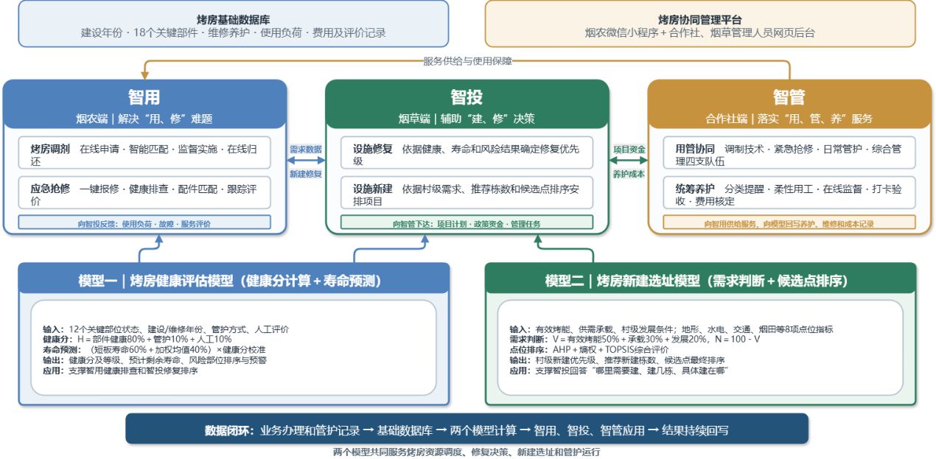
图2 项目蓝图
通过“智用”盘活资源、保障抢修，“智投”辅助新建修复，“智管”规范队伍、资金，形成业务办理、结果反馈和数据更新闭环。

（二）确定方案
通过前期的充分调研与深度分析，项目组最终确定“一个数据库、两个模型、一个协同平台”的建设方案。一个数据库以烤房为对象，记录基础信息、部件状态、使用情况、维修经历和管护费用；两个模型分别为烤房健康评估模型和烤房新建决策模型，前者用于健康评分、风险部位排序和修复推荐，后者用于评价村级烘烤承载及发展需求，辅助提出新建建议；一个协同平台由烟农微信小程序和合作社、管理人员网页后台共同支撑，承载申请、派单、监督、验收和评价管理。

四、方案实施过程

（一）技术路线

1. 工具选择
项目采用“微信小程序＋web网页”两大交互入口。业务数据存储在MySQL中，两端通过统一的烤房编号、烟农标识和烘烤季关联数据，接口采用HTTP和JSON格式传输。烟农无需安装额外应用，通过微信即可进行烤房调剂、报修和服务评价；合作社及管理人员使用电脑处理批量数据、审核任务和项目分析；前后端分离便于小程序、管理后台和算法模块分别调整。

2. 数据来源
- 政策标准数据：来源于国家烟草专卖局、湖北省烟草专卖局（公司）及宜昌市烟草专卖局（公司）有关烟叶生产、烤房建设、维修养护和合作社管理的制度文件。
- 烤房基础数据：来源于烟草部门基础设施台账、合作社登记资料和现场核查，主要包括烤房位置、建设年份、规格类型、产权主体、使用状态和服务范围等信息。
- 烤房健康数据：来源于日常检查、专项排查和维修验收记录，涵盖加热、散热、自控、主体等部位及12个关键部件的状态、使用年限、维修次数和人工评价。
- 烤房使用数据：来源于合作社调剂记录、烟农申请和烘烤季实际使用情况，包括在用、闲置、待修、损毁状态，以及烘烤容量、使用负荷和调剂次数。
- 烟叶生产数据：来源于烟叶生产管理资料，包括村级种烟面积、烟叶收购量、种烟农户数量及年度变化情况，用于测算烘烤需求和供需缺口。
- 建设投入数据：来源于历年烤房新建、修复项目资料，包括项目年度、建设地点、建设数量、资金投入、验收结果和使用成效。
- 维修养护数据：来源于报修工单、抢修记录和养护作业记录，包括故障类型、响应时间、维修部件、处置结果、作业费用及烟农评价。
- 合作社管理数据：来源于合作社档案和日常管理记录，包括四支服务队人员、服务范围、任务完成情况，以及管护资金收支、费用核定和公示情况。
- 烟农需求数据：来源于“烤房满意度及建议问卷”、烟农访谈及平台服务评价，重点反映烤房调剂、紧急报修、维修养护和服务质量等方面的实际需求。
- 平台运行数据：来源于烟农微信小程序和合作社管理后台，包括申请、审核、派单、处置、验收、评价等业务过程数据，并随系统运行持续更新。
以上数据先进行名称统一、重复项处理、缺失项核实和坐标校验，再按烤房编号写入数据库。调剂、报修和养护等新业务数据随办理过程实时更新；建设、修复、队伍及养护费用资料由相应管理人员审核后更新。

（二）算法设计

1. 烤房健康评估模型
烤房健康评估模型以单栋烤房为评价对象，将健康分和剩余寿命纳入同一套评价框架。模型归集烤房建设年份、管护方式、人工评价、维修记录，以及加热、散热、自控、主体四类部位12个关键部件的状态、权重和指导寿命，解决不同人员评价尺度不一、修复次序主要依靠经验判断的问题。
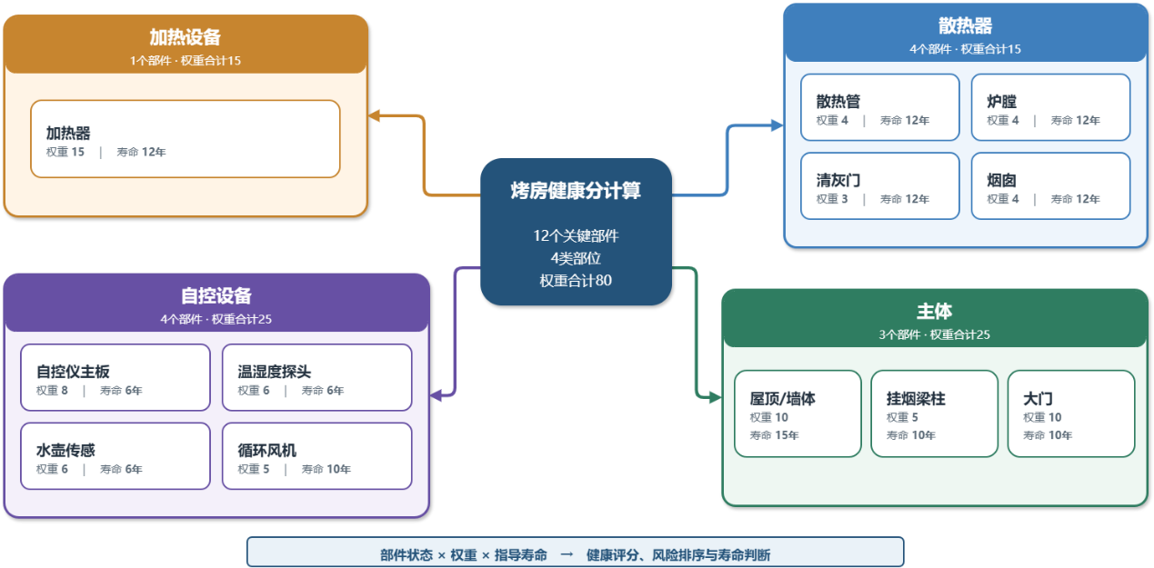
图 烤房健康分计算
模型既评价烤房当前是否健康，也预测其还能稳定使用多久，并找出影响整栋烤房安全运行的薄弱部件，为日常巡检、应急抢修、年度修复计划和资金安排提供依据。维修完成后，系统根据维修时间和维修方式更新部件状态，使评价结果随烤房使用和管护情况动态变化。
模型首先根据当前年份、建成年份和最近维修完工年份计算部件已用年限，再用指导寿命扣减已用年限，并乘以正常1.0、异常0.7、损坏0.3、缺失0的状态系数，得到部件剩余年限及剩余寿命比。单部件健康分由状态系数50%、剩余寿命比35%和检查评价15%加权形成，再按照部件权重汇总为归一化部件分P_norm。整栋健康分采用公式“H＝0.80P_norm＋0.10M＋0.10E”计算，其中M为管护制度分，E为人工评价分，并划分为优良、良好、一般、预警、危险五个等级。
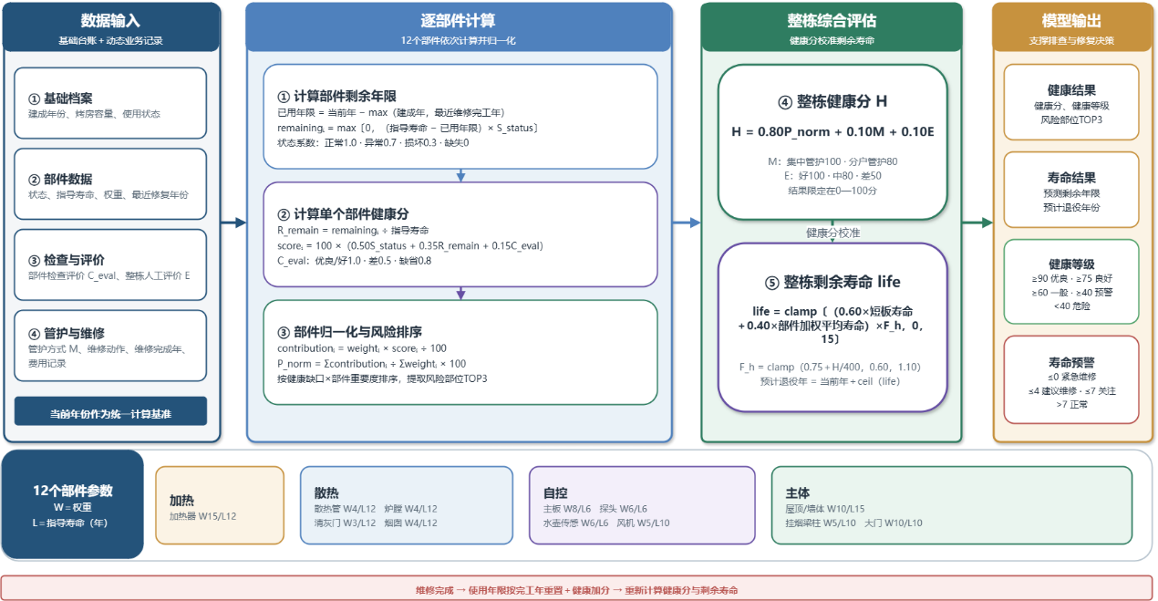
图 烤房健康评估模型流程图
剩余寿命采用“短板约束＋加权平均”方法，最短部件寿命占60%，部件加权平均寿命占40%，再乘以健康校准系数，得到0至15年的预测寿命和预计退役年份。模型同时根据健康缺口和部件重要度进行排序，输出风险部位TOP3及寿命预警等级。

2. 烤房新建决策模型
烤房新建选址模型围绕“哪里需要建、需要建几栋、具体建在哪里”三个问题展开。模型以村级烤房供需关系为基础，综合现有烤房健康状况、烘烤能力、烟叶生产规模、设施承载压力和村级发展条件，识别烤房供给不足及新建需求较为迫切的村。对进入新建范围的村，再从地形、水文、电力、交通、烟田匹配、环境安全、集群效益和建设成本等方面评价候选点，形成村级优先顺序、推荐建设数量和点位排名。模型将健康评估结果与基础设施建设决策衔接起来，减少单纯依据申报数量、历史经验或个别意见安排项目造成的资金错配。
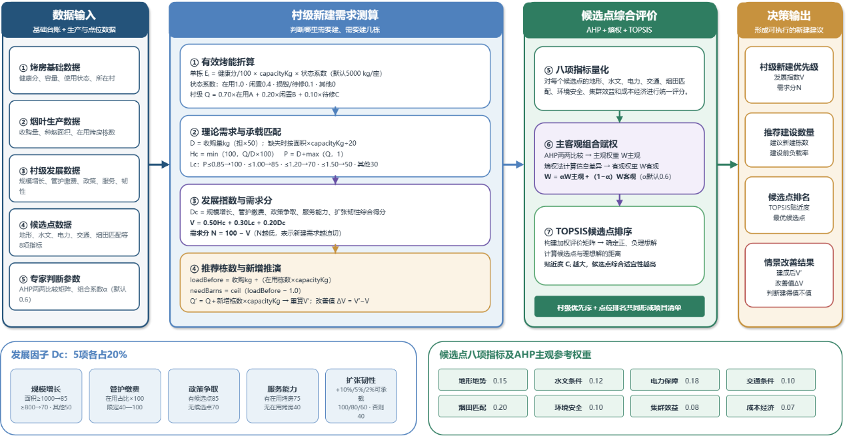
图 烤房新建决策模型流程图
模型首先按照“健康分÷100×烤房容量×状态系数”计算单栋有效烤能，其中在用、闲置、损毁或待修状态分别赋予1.0、0.4和0.1的系数，再汇总形成村级有效烤能Q。理论需求D优先根据烟叶收购量测算；缺少收购数据时，依据种烟面积和单栋容量估算。模型据此计算有效烤能指数Hc和供需压力比P，并通过分档规则形成承载匹配指数Lc。村级发展因子Dc由规模增长、管护缴费、政策争取、服务能力和扩张韧性五项指标组成。发展指数采用“V＝0.50Hc＋0.30Lc＋0.20Dc”计算，并通过N＝100－V形成需求分，结合负载率测算推荐新建栋数。候选点评价采用AHP确定专家主观权重，采用熵权法计算客观权重，按照默认系数0.6进行组合赋权，再利用TOPSIS计算各点位与理想方案的贴近度并排序。最后通过新增烤房情景推演，比较建设前后的发展指数变化值ΔV，判断项目建设效益。

六、结果验证
项目按照“同一区域、同一业务、同一统计口径”开展实施前后对比。没有实施前记录的指标，以试用期首月作为基准，并在成果报告中注明。

七、总结评估

（一）创新成效
项项目构建烤房健康评估和新建选址两个模型，推动烤房管理由经验判断向量化决策转变。健康评估模型综合部件状态、使用年限和维修记录，计算健康分与剩余寿命，找准风险部位和修复次序；新建选址模型结合有效烤能、烟叶需求和村级发展条件，科学判断“哪里需要建、需要建几栋、具体建在哪里”。两个模型相互衔接，为烤房抢修、修复、新建和资金安排提供统一依据。

（二）应用前景
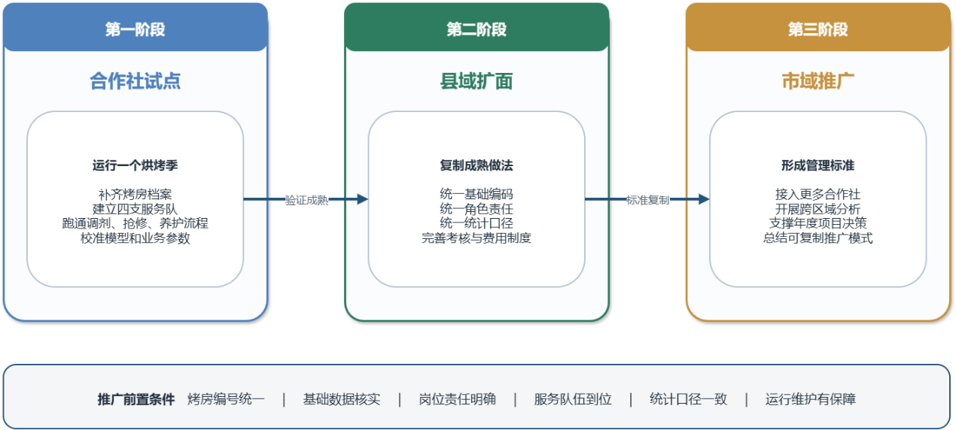
该模式适合先在一个合作社或一个产烟乡镇连续运行一个烘烤季，核实基础数据、岗位责任和统计口径后，再向县域其他合作社推广。推广时只需结合当地烤房编号、审批流程、服务半径和队伍配置调整基础参数。
随着数据逐年积累，可进一步分析不同烤房的使用负荷、故障规律和修复投入，辅助编制年度建设与资金计划；可按设备条件接入温湿度采集数据，为烘烤技术服务和异常提醒提供支持；还可把服务队任务完成情况与培训、考核相结合，持续提高合作社专业化服务能力。

（三）总结及打算
本项目围绕烤房使用、投入和管护全过程，构建基础数据库、两个模型和协同管理平台，推动调剂、抢修、养护、修复及新建业务在线协同。
下一步将持续补充基础数据，优化模型参数，完善四支服务队管理、资金核定和评价监督机制，推动平台在更多烟区应用，进一步规范合作社人员、资金和作业管理，促进合作社管理有序、服务高效、运行良好。

